Instalar y configurar certificado auto firmado Player Linux

- Eliminar versiones anteriores de OpenSSL
sudo apt-get purge --auto-remove openssl
- Instalar OpenSSL V3.4
  - Descargar la versión
wget https://github.com/openssl/openssl/releases/download/openssl-3.4.0/openssl-3.4.0.tar.gz

  - Descomprimir archivo, y acceder a la carpeta
tar -xf openssl-3.4.0.tar.gz
cd openssl-3.4.0
  - Compilar OpenSSL
./Configure --prefix=/usr/local/ssl --openssldir=/usr/local/ssl '-Wl,--enable-new-dtags,-rpath,$(LIBRPATH)'
make
sudo make install

  - Verificar ubicación de la instalación
ls /usr/local/ssl/bin
ls /usr/local/ssl/lib64
  - Ajustar variable de entorno para usar OpenSSL
export PATH=/usr/local/ssl/bin:\$PATH
export LD_LIBRARY_PATH=/usr/local/ssl/lib64:\$LD_LIBRARY_PATH
opcional
export PATH="/usr/bin:$PATH"
- Configurar Certificado SSL

  - Exportar certificado desde IIS

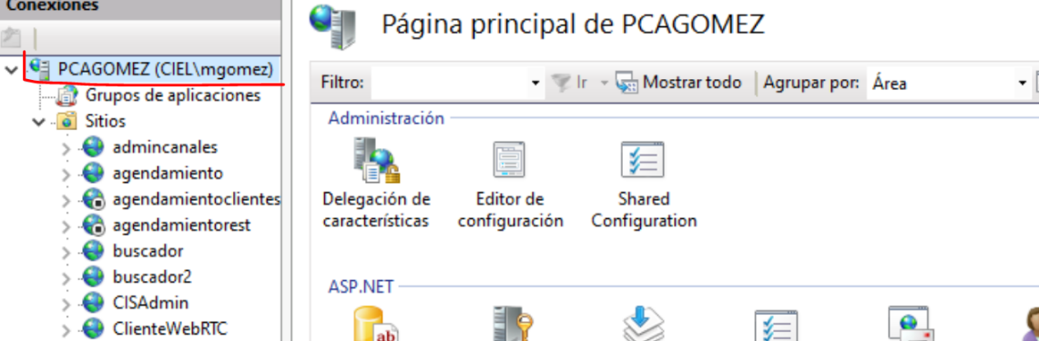
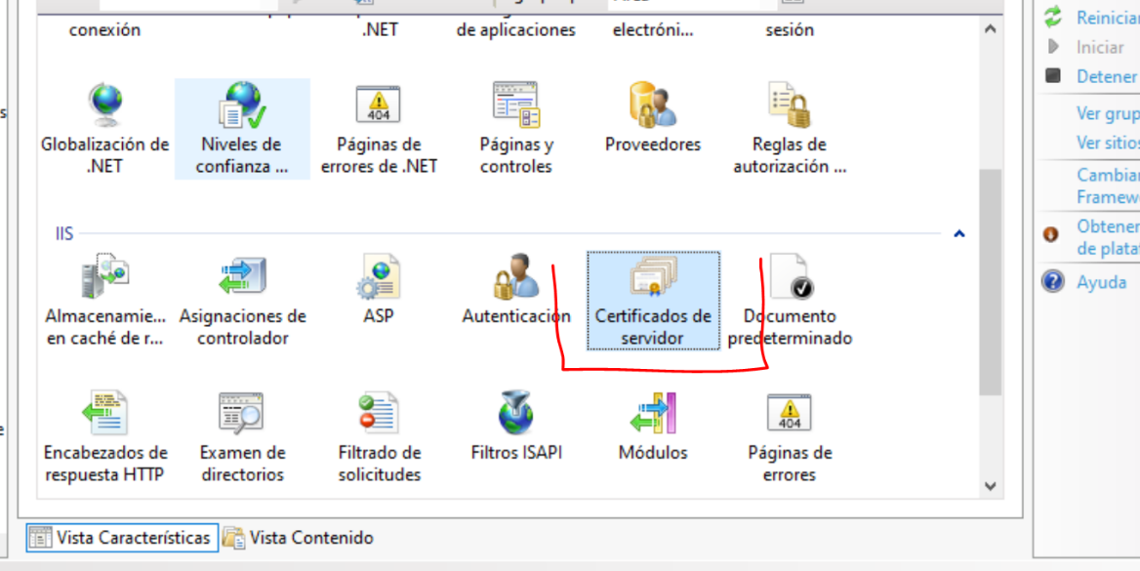
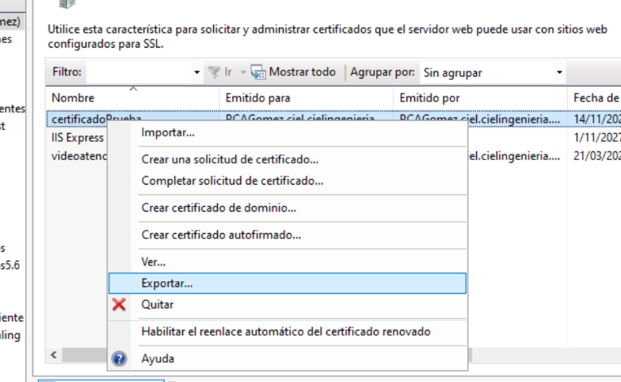
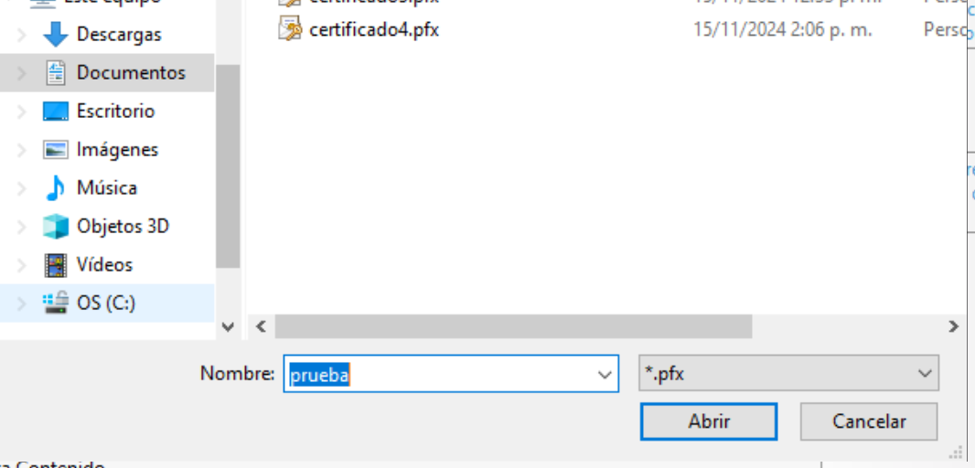
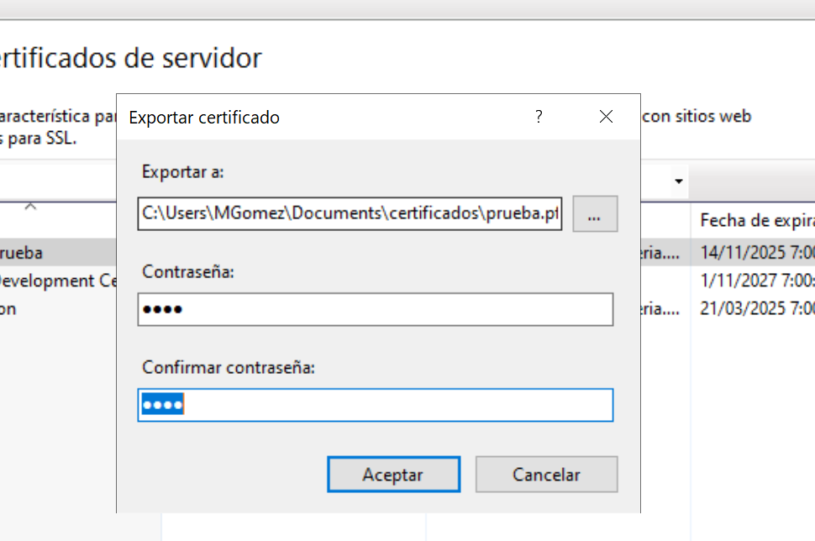
- Enviar archivo del certificado en formato .pfx a máquina Ubuntu

- configurar certificado en archivo valido para Ubuntu
  - Extraer certificado en archivo valido para Ubuntu

openssl pkcs12 -in certificado.pfx -clcerts -nokeys -out certificado.crt
  - Probar que el certificado funciona correctamente
openssl s_client -connect pcagomez.ciel.cielingenieria.com:8009 -CAfile /home/user/Downloads/prueba/servidor.crt

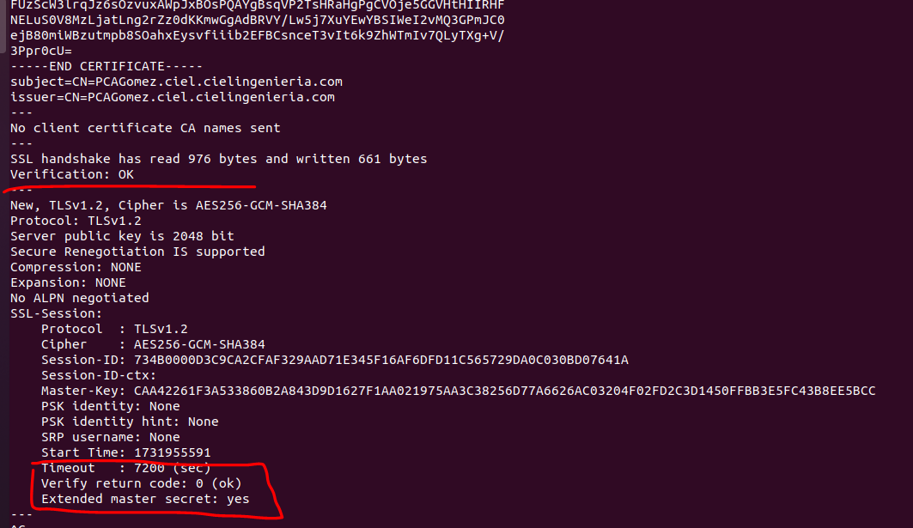
  - Instalar herramienta para configuración de certificados
sudo apt install libnss3-tools
  - Configurar certificado extraído para que sea usado por el player
certutil -d sql:$HOME/.pki/nssdb -A -t "C,," -n videoatencion –i /home/user/Downloads/certificado2.crt

